Федеральное государственное бюджетное образовательное учреждение высшего образования «Красноярский государственный медицинский университет имени профессора В.Ф. Войно-Ясенецкого»
Министерства здравоохранения Российской Федерации
Фармацевтический колледж

Дневник

Учебной практики
по МДК 04.01 «Теория и практика лабораторных микробиологических и иммунологических исследований»

Семёнова Мария Игоревна

ФИО

Место прохождения практики: Фармацевтический колледж

с «05» июня 2023г. по «10» июня 2023г.

Руководитель практики: преподаватель Чуфтаева И.А.
Красноярск, 2023
Оглавление
Дневник 1
Программа учебной практики 3
Цель учебной практики: 4
Задачи учебной практики 4
Тематический план учебной практики 5
График прохождения учебной практики 5
ПЕРВЫЙ ЭТАП БАКТЕРИОЛОГИЧЕСКОГО ИССЛЕДОВАНИЯ 7
Забор материала для исследования с выходом на внешние объекты. 7
ТРЕТИЙ ЭТАП БАКТЕРИОЛОГИЧЕСКОГО ИССЛЕДОВАНИЯ 13
Изучение морфологических и культуральных свойств выращенных культур. Приготовление дифференциально-диагностических сред. Пересев на чистую культуру. 13
ЧЕТВЕРТЫЙ ЭТАП БАКТЕРИОЛОГИЧЕСКОГО ИССЛЕДОВАНИЯ 16
ПЯТЫЙ ЭТАП БАКТЕРИОЛОГИЧЕСКОГО ИССЛЕДОВАНИЯ 26
Учет результатов. Утилизация отработанного материала. 26
ЛИСТ ЛАБОРАТОРНЫХ ИССЛЕДОВАНИЙ 28
ОТЧЕТ ПО УЧЕБНОЙ ПРАКТИКЕ 29
Цифровой отчет 29
Виды работ 29
Текстовой отчет 30
ХАРАКТЕРИСТИКА 31

В результате учебной практики обучающийся должен

Приобрести практический опыт:

ПО 1. - применения техники бактериологических, вирусологических, микологических и иммунологических исследований.
Освоить
Умения:
У.1 Принимать, регистрировать, отбирать клинический материал, пробы объектов внешней среды и пищевых продуктов;
У.2 Готовить исследуемый материал, питательные среды, реактивы и оборудование для проведения микроскопических, микробиологических и серологических исследований;
У.3 Проводить микробиологические исследования клинического материала, проб объектов внешней среды и пищевых продуктов;
У.4 Оценивать результат проведенных исследований, вести учетно-отчетную документацию;
У.8 Проводить утилизацию отработанного материала, дезинфекцию и стерилизацию, используемой в лаборатории посуды, инструментария, средств защиты рабочего места и аппаратуры;
Знания:
З.1 Задачи, структура, оборудование, правила работы и техники безопасности в микробиологической лаборатории;
З.2 Общие характеристики микроорганизмов, имеющие значение для лабораторной диагностики;
З.3Требования к организации работы с микроорганизмами III - IV групп патогенности;

Программа учебной практики

В результате прохождения практики студенты должны уметь самостоятельно:
- Организовать рабочее место для проведения микробиологических исследований.
- Готовить препарат для окраски, выполнять методики окраски согласно алгоритмам
- Готовить питательные среды и производить посев.
- Делать выводы по проведенным исследованиям.
- Пользоваться приборами в лаборатории.
- Провести дезинфекцию биоматериала, отработанной посуды, стерилизацию лабораторной посуды.

По окончании практики студент должен
представить в колледж следующие документы:
- Дневник с оценкой за практику;
- Текстовый отчет по практике (положительные и отрицательные стороны практики, предложения по улучшению подготовки в колледже, организации и проведению практики).

Цель учебной практики:

Ознакомление со структурой микробиологической лаборатории и организацией работы среднего медицинского персонала. Формирование основ социально-личностной компетенции путем приобретения студентом навыков межличностного общения с медицинским персоналом и пациентами;

Задачи учебной практики
- изучить нормативную документацию;
- регистрировать исследуемый материал;
- готовить рабочее место;
- проводить микробиологические исследования, проб объектов внешней среды или пищевых продуктов;
- оценить результат проведенных исследований;
- проводить утилизацию отработанного материала.

Тематический план учебной практики
№ | Наименование разделов и тем практики | Количество
 |  | дней | часов
1. | Забор материала для исследования с выходом на внешние объекты.  Оформление электронного дневника | 1 | 4  2
2 | Приготовление простых питательных сред. Посев на питательные среды исследуемых объектов различными способами  Оформление электронного дневника | 1 | 4  2
3 | Изучение морфологических и культуральных свойств выращенных культур. Приготовление дифференциально-диагностических сред. Пересев на чистую культуру  Оформление электронного дневника | 1 | 4  2
4 | Проверка чистоты культуры. Пересев на дифференциально-диагностические среды.  Оформление электронного дневника | 1 | 4  2
5 | Учет результатов. Утилизация отработанного материала.  Оформление электронного дневника | 1 | 4  2
6 | Зачет | 1 | 6
Итого |  | 6 | 36

График прохождения учебной практики

№ п/п | Даты | Часы работы | Подпись руководителя
1 | 05.06.2023 | 8:00-13:35
2 | 06.06.2023 | 8:00-13:35
3 | 07.06.2023 | 8:00-13:35
4 | 08.06.2023 | 8:00-13:35
5 | 09.06.2023 | 8:00-13:35
6 | 10.06.2023 | 8:00-13:35

ПЕРВЫЙ ЭТАП БАКТЕРИОЛОГИЧЕСКОГО ИССЛЕДОВАНИЯ

Забор материала для исследования с выходом на внешние объекты.

Инструктаж:
1. Работа в микробиологической лаборатории требует строго соблюдать правила, т. к. исследование проводится с патогенными микроорганизмами. Соблюдение этих правил необходимо для обеспечение не только личной безопасности, но и безопасности окружающих.
2. Находиться и работать в лаборатории в халатах, колпаках и сменной обуви.
3. Пользоваться только отведенным рабочим местом и оборудованием, как меньше ходить по лаборатории.
4. Не принимать пищу.
5. Не выносить материал, посуду, оборудование из лаборатории.
6. Соблюдать чистоту и опрятность. До и после работы следует мыть руки и обрабатывать рабочий стол дезинфицирующим раствором.
7. После работы с патогенным и условно патогенным материалом, инструменты, посуду, предметные стекла подлежат обеззараживанию в дезинфицирующем растворе, либо в автоклаве, любо в пламени спиртовки.
8. Если разобьется посуда или разольется жидкость, содержащая заразный материал, необходимо сообщить об этом руководителю и тщательно все продезинфицировать.
Бактериологическое исследование используется для выделения м/о и изучение их свойств с целью определение их вида.
Вывод: Ознакомилась с инструктажем. Произвела забор материала методом смыва с поверхности купюры, моркови.

ВТОРОЙ ЭТАП БАКТЕРИОЛОГИЧЕСКОГО ИССЛЕДОВАНИЯ

Приготовление простых питательных сред. Посев на питательные среды исследуемых объектов различными способами.

Классификация питательных сред
Способ классификации | Виды питательных сред | Состав | Стерилизация | Примеры
По составу | Простые | МПА, МПБ, пептонная вода | Автоклавирование при 120 град. 20 мин | МПБ, МПА, пептонная вода
 | Сложные | Простые среды+кровь\сыворотка, углеводы | Автоклавирование текучим паром при 100градусах 30-60 мин | Кровяной агар, сахарный агар
По консистенции | Жидкие | МПБ, среды Гисса | Бактериальные фильтры | МПБ, среды Гисса
 | Полужидкие | МПБ + 1% агар-агар | Бактериальные фильтры\холодная стерилизация | Полужидкий агар
 | Плотные | МПБ + 3% агар-агар | Текучим паром при 100 градусах 40-60 мин | МПА, кровяной агар, среды Эндо
По назначению | Основные | Крахмал, сахароза, мясные отходы, поваренная соль, МПБ | Автоклавирование при 120 градусах 40-60 мин | МПА, МПБ, пептонная вода
 | Специальные | МПБ + сахар\кровь\сыворотка | Текучим паром при 100 градусаз 45-60 мин | Кровяной агар
 | Дифференциально-диагностические | Простые среды + углеводы, индикатор | Бактериальные фильтры | Среда Эндо
 | Элективные | Простые среды + антибиотики\соли | Холодная стерилизация | Среда Эндо
 | Консервирующие | Простые среды + глицерин | Текучим паром с выдержкой среды в термостате 30 мин | Глицериновая смесь
 | Хромогенные | Простые среды + хромогены | Текучим паром при 100 градусах 45-60 мин | Хромогенные среды

Требования, предъявляемые к средам:
1. Они должны содержать источники азота и углерода, неорганические соединения, микроэлементы, а также факторы роста, витамины, в основном группы В. В качестве универсального источника азота используют пептоны. Пептоны – это продукты гидролизного расщепления мяса или казеина. В них содержатся полипептиды, аминокислоты и основные минеральные вещества. В качестве универсального источника углерода в питательные среды добавляют углеводы (сахара) – глюкозу, лактозу, сахарозу; органические кислоты – молочную, лимонную и др.; многоатомные спирты – манит, глицерин, сорбит и др.
2. Питательные среды должны иметь определенную реакцию среды. Так, для большинства кокковых, гнилостных и патогенных микроорганизмов оптимум рН 7,0-7,4, плесневые грибы, дрожжи, молочнокислые микроорганизмы лучше развиваются при рН 6,0.
3. Питательная среда должна быть стерильной, т.е. не содержать микроорганизмов.
4. Питательная среда должна быть влажной, так как питание у микроорганизмов осуществляется по законам диффузии и осмоса. Многие среды должны быть прозрачными для того, чтобы можно было различить на них рост микроорганизмов и наблюдать за физиологическими изменениями, происходящими в результате их жизнедеятельности

Этапы приготовления питательных сред:
1. Изучение инструкции по приготовлению питательной среды.
2. Взятие навески питательной среды и нужного объема дистиллированной воды.
3. Варка.
4.Установление рН.
5. Осветление.
6.Фильтрация.
7.Разлив.
8.Стерилизация.
9. Контроль.
Техника посевов. Посев исследуемого материала.
1) Стерилизация бактериологической петли
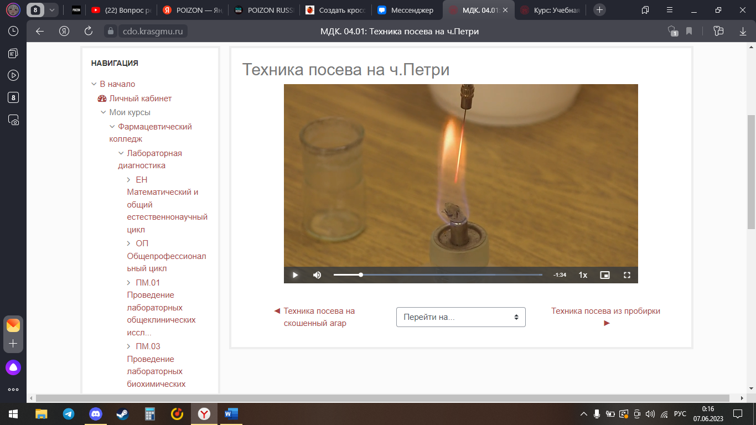
Рисунок 1 – прожигание петли в пламени спиртовки
2) Петлей с посевным материалом произвести зигзагообразные движения
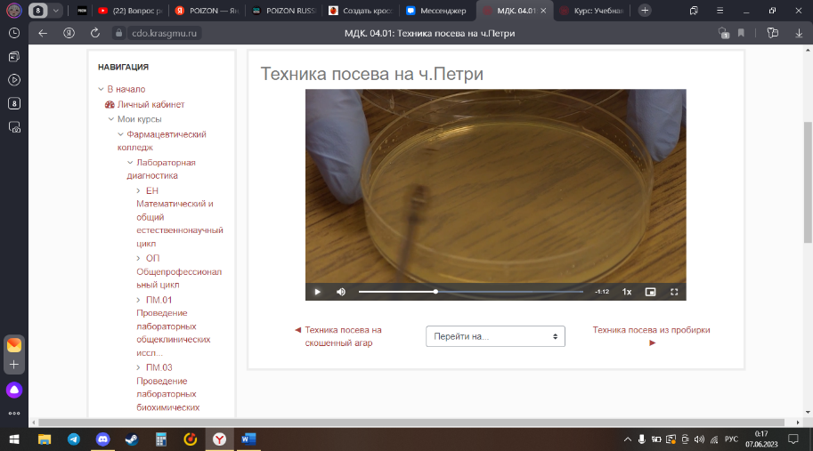
Рисунок 2 – Произведение посева

В первом видео производится посев на скошенный агар:
Петлю с находящимся на ней материалом погружают в питательную среду и скользящими движениями делают посев штрихом снизу вверх. После пересева горлышко пробирки обжигают в пламени и пробирку закрывают пробкой.
Во втором видео производят посев на чашу Петри:
Петлю с находящимся на ней материалом зигзагообразными движениями распределяют по чаше Петри.
В третьем видео производят посев из пробирки:
В левую руку берут пробирки с засеваемой микробной культурой и стерильной питательной средой, и петлей берут посевной материал, переносят на среду и зигзагообразными движениями производят посев.
В четвертом видео производят посев на жидкую среду:
Пробирка с основным материалом постоянно держится в руке, вторая прикладывается рядом в левой руке, берется небольшая капля материала сверху, переносится в стерильную среду и перемешивается возле стенки пробирки.

Посев шпателем
Материал наносят на поверхность среды петлей или пипеткой, затем стеклянным или металлическим шпателем тщательно втирают по всей поверхности агара, вращая полуоткрытую чашку. После посева стеклянный шпатель помещают в дезинфицирующий раствор, металлический — прокаливают в пламени горелки.
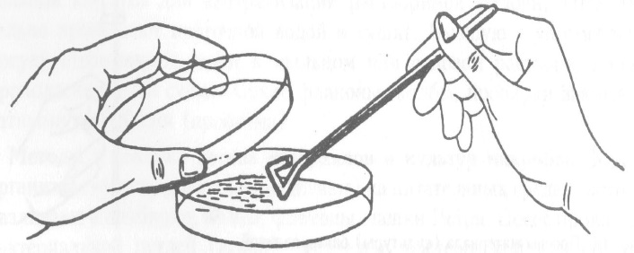

Посев «газоном»
1 мл исследуемого материала (жидкая бульонная культура или взвесь микробов в физиологическом растворе) наносят пипеткой на поверхность среды и тщательно распределяют жидкость по всей поверхности чашки. Избыток материала отсасывают пипеткой и вместе с ней помещают в дезинфицирующий раствор.

Приготовить почвенную взвесь
Взвесить 10 г почвы и поместить в термостойкую колбу. Затем добавить 100 мл воды. Взболтать, довести до кипения для уничтожения не споровых микроорганизмов.
Вывод: Повторили классификацию сред, требования к средам и этапы приготовления питательных сред. Приготовили и разлили среду ЭНДО и МПА. Произвели посев материала №1, №2 петлей. Приготовили почвенную взвесь и посеяли ее на МПА

ТРЕТИЙ ЭТАП БАКТЕРИОЛОГИЧЕСКОГО ИССЛЕДОВАНИЯ

Изучение морфологических и культуральных свойств выращенных культур. Приготовление дифференциально-диагностических сред. Пересев на чистую культуру.

Определение культуральных свойств микроорганизмов на плотной и жидкой средах (в соответствии с чек-листом)
1. Рассмотреть чашку с колониями в проходящем свете невооруженным глазом, отобрать «подозрительную» изолированную колонию и отметить ее карандашом по стеклу или маркером
2. Взять линейку и измерить диаметр колонии со дна чашки
3. Открыть чашку, рассмотреть «подозрительную» колонию с помощью лупы. Чашку закрыть.
4. Охарактеризовать колонию по следующим критериям: - форма (правильная круглая, неправильная); - размер (мм); - цвет (бесцветная, белая, желтая, кремовая и т.д.); - профиль (плоская, выпуклая, кратерообразная, конусообразная и т.д.); - поверхность (гладкая, шероховатая, морщинистая и т.д.); - характер края (ровный, неровный, фестончатый, зубчатый и т.д.); - прозрачность (прозрачная, непрозрачная, полупрозрачная); - структура (однородная, зернистая, радиально исчерченная и т.д.) Описать колонии с использованием таблицы 2.
Накопление чистой культуры.
  - Стерилизация бактериальной петли
  - Открываем крышку чашки, остужаем петлю и снимаем часть микроорганизмов колонии
  - Прожигаем края пробирки со стерильной средой и засеваем микроорганизмы штриховыми движениями
  - Края пробирки и петлю прожигаем в пламени спиртовки, затем пробирку выставляем на сутки в термостат
  - Взять штатив с посевом культуры микроорганизма в жидкой среде. Рассмотреть характер роста в проходящем свете, сравнивая с пробиркой со стерильной средой.
  - Описать рост микроорганизма в жидкой среде по следующим критериям: - интенсивность роста (скудный, умеренный, обильный); - характер роста (диффузное помутнение, придонный, пристеночный рост, поверхностный рост). Описать колонии с использованием таблицы 3
Описание колоний.
Признак | Колония №1 | Колония №2 | Колония №3
Размер | Средняя | Малая | Малая
Форма | Круглая - правильная | Круглая - правильная | Круглая - правильная
Поверхность | Гладкая | Гладкая | Гладкая
Профиль | Выпуклая | Выпуклая | Выпуклая
Структура | Однородная | Однородная | Однородная
Прозрачность | Непрозрачная | Непрозрачная | Полупрозрачная
Цвет | Белая | Бежевая | Розовая
Характер края | Ровный | Ровный | Ровный

Посев по секторам
Чашку со стороны дна расчерчивают на секторы. Посев производят зигзагообразными движениями от края чашки к центру. Необходимо следить, чтобы штрихи не заходили на соседний сектор

Характеристика пигментов:
Название пигмента | Характеристика | Микроорганизмы вырабатывающие пигменты
Виоласеин | Сине-фиолетовый пигмент, производный индола | Хромобактерии
Пиоцианин | Синий цвет, феназиановый класс | Синегнойная бактерия
Флюоресцин | Пигмент зелёного цвета, водорастворим | Флюоресцирующие палочки

Вывод: Определили культуральные свойства микроорганизмов. Провели окраску по Граму. Обнаружили грамположительные палочковидные микроорганизмы со спорами. Произвели посев для выделения чистой культуры на МПА и ЭНДО посевом.

ЧЕТВЕРТЫЙ ЭТАП БАКТЕРИОЛОГИЧЕСКОГО ИССЛЕДОВАНИЯ
Проверка чистоты культуры. Приготовление дифференциально-диагностических сред. Пересев на дифференциально-диагностические среды.
Приготовление фиксированного мазка из жидкой среды:
- Прожечь петлю в пламени спиртовки
- Прожечь края пробирки и набрать каплю исследуемой культуры петлей
- Пробирку закрыть и нанести каплю культуры на предметное стекло, распределяем равномерно
- Стерилизуем петлю в пламени спиртовки
- Фиксируем мазок, проводя препаратом над пламенем спиртовки

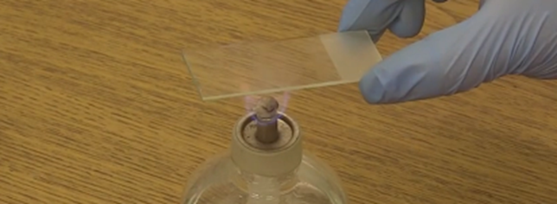
Рисунок 4. Фиксация мазка
Приготовление фиксированного мазка из агаровой культуры:
- Стерилизуем бактериологическую петлю
- Обжигаем края пробирки с физ. раствором, набираем петлей каплю и переносим на предметное стекло
- Снова стерилизуем петлю и обжигаем края пробирки, набираем культуру, прикоснувшись к налету на поверхности агара
- Вносим агаровую культуру в каплю физ. раствора на предметном стекле и распределяем параллельными движениями по поверхности стекла
- Стерилизуем петлю и высушиваем препарат в пламени спиртовки
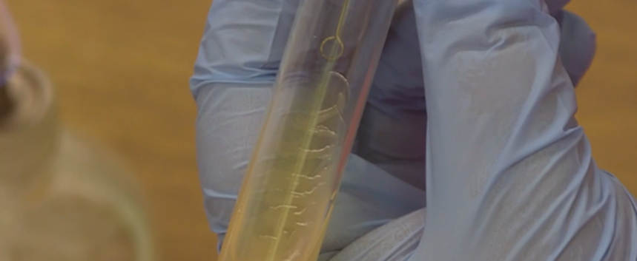
Рисунок 5. Забор культуры
Окраска по Граму
Алгоритм этапов:
1) На мазок кладется полоска фильтровальной бумаги и сверху наносится 2-3 капли красителя генсанвиолетта.
2) Выдерживаем в течение 2-х минут.
3) Удаляем фильтровальную бумагу.
4) На поверхность мазка наносим 2-3 капли раствора Люголя, выдерживаем в течение 1 минуты.
5) Затем раствор Люголя сливаем и наносим на поверхность мазка спирт, распределяем его качающими движениями в течение 30-45 секунд до отхождения фиолетовых пятен.
6) Мазок промываем водой.
7) Наносим на поверхность мазка водный фуксин на 2минуты.
8) Промываем мазок водой.
9) Высушиваем на воздухе или фильтровальной бумагой.

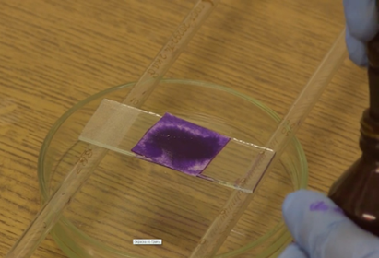
Рисунок 6. Нанесение генциан виолета
Посевы на среду Клиглера
- В пламени спиртовки прожечь бактериологическую петлю.
- Снять кусочек выделенной колонии.
- Внести культуру петлей на среду Клиглера, сперва уколом, а затем газоном В пробирку ввести бактериологическую петлю в основании скоса и смешать культуру с каплей конденсата.
- Прожечь края пробирки и петлю

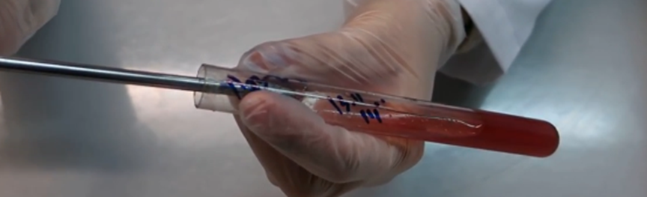
Рисунок 7. Перенос культуры на среду
Посевы на среды Гисса
- Прожечь бактериологическую петлю.
- Снять поверхностный рост, вынуть бактериологическую петлю, не касаясь пробирки
- Делаем укол на среду с маннитом.
- Прожечь петлю.
- Остужаем петлю о стенки пробирки и снимаем поверхностный рост.
- Снимаем культуру с бак. Петли на жидкую среду Гисса
- Край пробирки и петлю прожигаем в пламени спиртовки

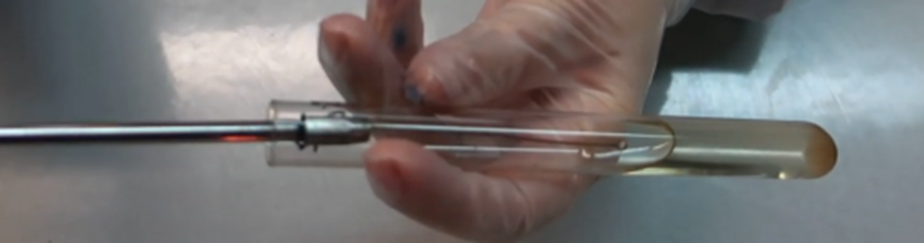
Рисунок 8. Снятие культуры

Решение ситуационных задач:
- Рассчитать количество сухого порошка и дистиллированной воды, необходимое для приготовления 250 мл МПА.
Если для приготовления 1 литра МПА требуется 30 г сухого порошка.
- Рассчитать количество сухого порошка и дистиллированной воды, необходимое для приготовления 300 мл среды Эндо.
Если для приготовления 1 литра среды Эндо требуется 65 г сухого порошка.
- Рассчитать количество сухого порошка и дистиллированной воды, необходимое для приготовления 250 мл МПБ.
Если для приготовления 1 литра МПБ требуется 35 г сухого порошка.
Ответ
- Сухой порошок = 7,5 г
Дистиллированная вода = 248 мл
- Сухой порошок = 19,5 г
Дистиллированная вода =298 мл
- Сухой порошок = 8,75 г
Дистиллированная вода =248 мл

- Посев произведен на двухсахарный агар
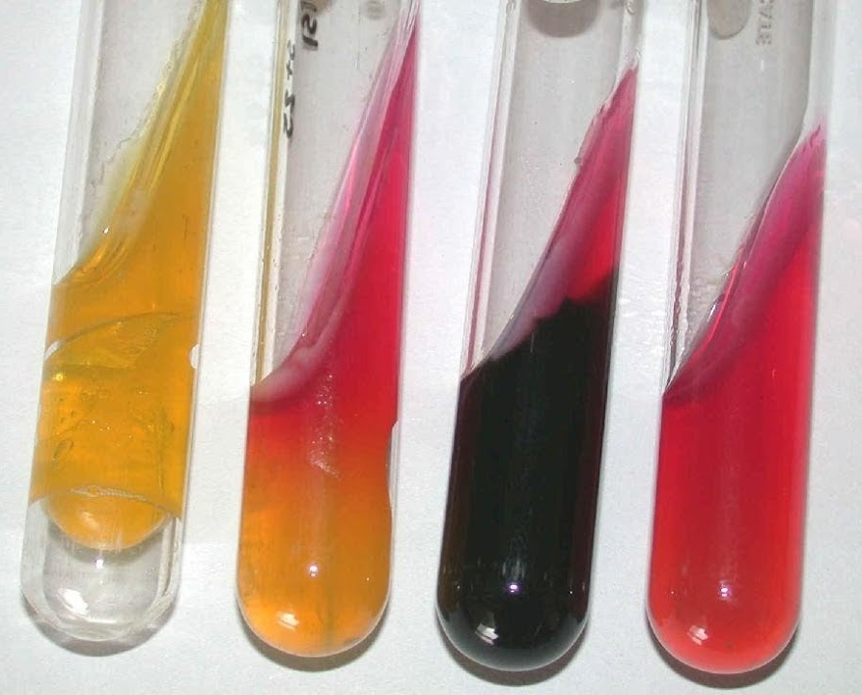
А Б В Г контроль
А – Культура микроорганизма активна. Выделение газа; цвет поменялся на жёлтый - ферментация и глюкозы, лактозы
Б – Культура микроорганизма активна. Ферментация глюкозы, потому что столбик окрашен в желтый, но нижняя поверхность не поменялась
В – Культура микроорганизма активна. Образование сероводорода так как цвет среды поменялся на чёрный
Г – Культура микроорганизма неактивна, так как не произошло никаких изменений
- Посев произведен на цитратный агар Симмонса К – контроль
А Б К
А – В состав среды входит бромтимол. Культура микроорганизма активна, так как цвет среды поменялся (способность утилизировать цитраты)
Б – В состав среды входит бромтимол. Культура микроорганизма неактивна, так как цвет среды не поменялся.

- Посев произведен на ацетатный агар
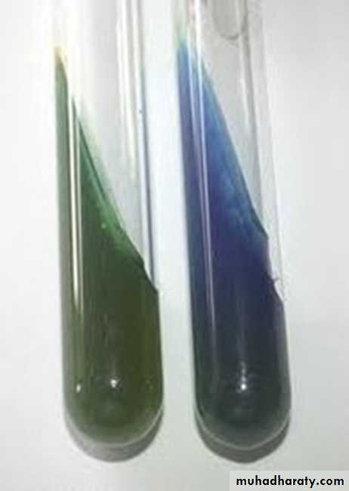
А Б контроль
А – Культура микроорганизма биохимически неактивна, так как цвет среды не изменился.
Б – Культура микроорганизма биохимически активна, так как изменение цвет среды свидетельствует о способности утилизировать ацетаты.

- Гемолитическая активность:
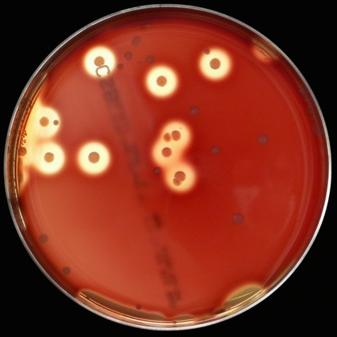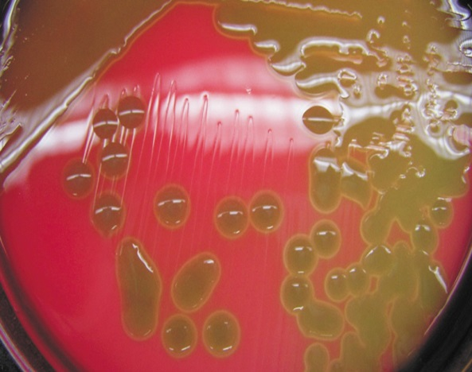
А Б
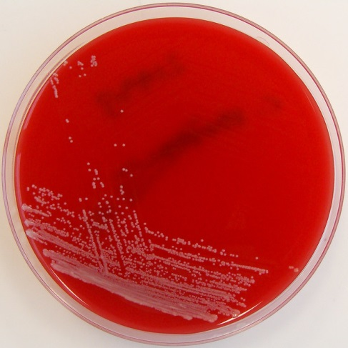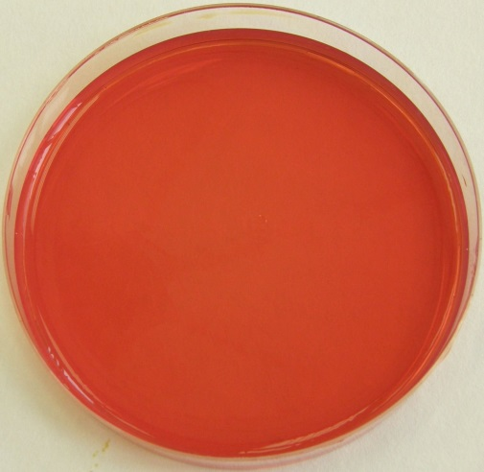
В контроль

А – Бета-гемолиз. Этот тип гемолиза возникает при полном лизисе эритроцитов, при котором в зоне роста микроорганизма среда обесцвечивается. Используется кровяной агар.
Б – Альфа-гемолиз. Возникает при частичном разрушении эритроцитов, среда в зоне роста микроорганизма приобретает зеленоватый оттенок.
В – Гамма-гемолиз(отсутствие гемолиза). Эритроциты не разрушаются.

Учет выделенной культуры (культуральные и морфологические свойства): По результатам окраски по Граму были выявлены грамположительные палочки со спорами.

Приготовить дифференциально-диагностических сред.
Для определения дифференциально-диагностических свойств были приготовлены среда Симмонса, МПА 1%, ацетатный агар, среда Гисса с сахарозой, среда Гисса с маннитом, среда Клиглера.
Среда Симмонса
Состав: хлорид натрия, нитрат натрия, дигидрофосфат аммония, K2HPO4, сульфат магния, бромтимоловый синий, бактериологический агар.
Применение: для идентификации микроорганизмов (энтеробактерий и некоторых грибов) по их способности к утилизации цитрата, как единственного источника углерода.
Среда Гисса с лактозой.
Состав: питательный агар сухой, лактоза, динатрия фосфат обезвоженный, натрия хлорид, анилиновый голубой водорастворимый, розоловая кислота, агар микробиологический.
Применение: идентификация энтеробактерий по тесту ферментации сахарозы.
Среда Гисса с маннитом.
Состав: питательный агар сухой, Д(-)- маннит (маннитол), динатрия фосфат обезвоженный, натрия хлорид, анилиновый голубой водорастворимый, розоловая кислота, агар микробиологический.
Применение: идентификация энтеробактерий по тесту ферментации маннита.
Среда Клиглера.
Состав: МПА, глюкоза, лактоза, сульфат железа, индикатор феноловый красный.
Применение: идентификация грамотрицательных энтеробактерий.
Ацетатный агар
Состав: натрий хлористый, магния сульфат, калия фосфат однозамещенный, аммоний хлористый, натрия фосфат двузамещённый, натрия ацетат, бромтимоловый синий, агар.
Применение: дифференциация энтеробактерий по их способности утилизировать ацетат натрия в качестве единственного источника углерода.
Мясопептонный агар
Состав: желатиновый пептон, мясной экстракт, бактериологический агар.
Применение: для культивирования мезофильных аэробных и факультативно-анаэробных микроорганизмов.
Определение рН питательных сред
Ориентировочно производит с помощью индикаторных бумажек. Для точного определения рН используются потенциометром, применяя стеклянные электроды в соответствии с инструкцией или аппаратом Михаэлиса.
В норме рН = 7,2–7,4.
Вывод: Описали морфологические свойства, произвели окраску по Граму для определения культуральных свойств. Приготовили дифференциально-диагностические среды и описали их. Произвели посев на дифференциально-диагностические среды для определения биохимических свойств.

ПЯТЫЙ ЭТАП БАКТЕРИОЛОГИЧЕСКОГО ИССЛЕДОВАНИЯ

Учет результатов. Утилизация отработанного материала.

Учет результатов: Культура микроорганизма проявила активность только в двусахарном агаре. Ферментация глюкозы, потому что столбик окрашен в желтый, но нижняя поверхность не поменялась

Утилизация отработанного материала.
Утилизация - деятельность, заключающаяся в обращении с отходами с целью обезвреживания их.
Этапы утилизации:
- Сбор. На начальном этапе образования отходов весь персонал обязан вести селективный сбор мусора — каждый класс - в отдельную маркированную емкость.
- Транспортировка. Ответственный сотрудник надевает средства защиты, закрывает пакеты и контейнеры, проверяет их герметичность и на тележке отвозит во временное хранилище. Средства защиты упаковывает в пакет для отходов класса Б, группа II, руки моет дезинфицирующим мылом.
- Обезвреживание. При наличии в лечебном учреждении специальной установки эта процедура проводится на месте в течение 24 часов. Также ее может выполнять сторонняя организация, имеющая лицензию. Важно, что вывоз мусора класса В для обезвреживания может быть вывезен за пределы ЛПУ лишь после прохождения процедуры первичного обеззараживания.
- Вывоз. Обеззараженные отходы вывозят на полигоны, где утилизируют различными методами.
Классификация медицинских отходов
- А - неопасные. Не имеют контакт с биологическим материалом. Белый пакет.
- Б – опасные. Патологоанатомические отходы – потенциально инфицированные. Отходы из микробиологических лабораторий содержащие микроорганизмы 3 и 4 группы патогенности. Желтый пакет.
- В - чрезвычайно опасные. Отходы от пациентов с анаэробной инфекцией. Отходы из лабораторий, содержащие микроорганизмы 1 и 2 группы патогенности. Красный пакет.
- Г - токсикологические опасные. Просроченные лекарственные средства, отходы от лекарственных и диагностических препаратов, дезинфицирующие средства, не подлежащие использованию, с истекшим сроком годности. Цитостатики и другие химпрепараты. Ртутьсодержащие предметы, приборы и оборудование. Черный пакет.
Выводы: Произвели учет результатов: описали биохимическую активность микроорганизмов на разных средах. Повторили этапы утилизации и классификацию групп отходов.

ЛИСТ ЛАБОРАТОРНЫХ ИССЛЕДОВАНИЙ

Исследования. | Количество исследований по дням практики. |  |  |  |  |  | Итог  итого
 | 1 | 2 | 3 | 4 | 5 | 6
изучение нормативных документов | 1 | 0 | 0 | 0 | 0 | 0 | 1
прием, маркировка, регистрация биоматериала. | 2 | 0 | 0 | 0 | 0 | 0 | 2
Организация рабочего места | 0 | 1 | 1 | 1 | 1 | 0 | 4
Приготовление простых и сложных питательных сред. | 0 | 1 | 1 | 1 | 0 | 0 | 3
Приготовление сложных питательных сред. | 0 | 0 | 0 | 5 | 0 | 0 | 5
Посев на питательные среды | 0 | 5 | 3 | 6 | 0 | 0 | 14
Изучение культуральных свойств. | 0 | 0 | 5 | 3 | 6 | 0 | 14
Изучение морфологических свойств | 0 | 0 | 5 | 3 | 3 | 0 | 11
Определение подвижности микроорганизмов | 0 | 0 | 0 | 0 | 1 | 0 | 1
Определение спор | 0 | 0 | 0 | 0 | 1 | 0 | 1
Изучение биохимических свойств( сахаролитических) | 0 | 0 | 0 | 0 | 1 | 0 | 1
Изучение биохимических свойств(протеолитических) | 0 | 0 | 0 | 0 | 3 | 0 | 3
Утилизация отработанного материала. | 0 | 1 | 1 | 1 | 1 | 0 | 4

ОТЧЕТ ПО УЧЕБНОЙ ПРАКТИКЕ

Ф.И.О. обучающегося Семёнова Мария Игоревна

Группы 223-9 специальности Лабораторная диагностика
Проходившего (ей) учебную практику
с 05 июня по 10 июня 2023г

За время прохождения практики мною выполнены следующие объемы работ:

Цифровой отчет

№ | Виды работ | Кол-во
1. | -изучение нормативных документов, регламентирующих санитарно-противоэпидемический режим в КДЛ: | 1
2. | - прием, маркировка, регистрация биоматериала.  - определение тинкториальных свойств | 6  4
3. | - приготовление питательных сред | 6
4. | - посев исследуемого материала на плотные питательные среды | 6
5. | -изучение культуральных свойств | 2
6. | -изучение морфологических и тинкториальных свойств | 2
7. | -изучение биохимических свойств | 1
8. | Учет результатов исследования. | 1
9. | проведение мероприятий по стерилизации и дезинфекции лабораторной посуды, инструментария, средств защиты;  - утилизация отработанного материала. | 5

Текстовой отчет

- Умения, которыми хорошо овладел в ходе практики:
Забор материала для исследования, варка простых и сложных питательных сред, посев шпателем, петлей, произведение окраски по Граму, выделение чистой культуры, проведение учета результатов, описание культуральных, биохимических свойств, утилизация отработанного материала
- Самостоятельная работа:
Забор материала для исследования, варка простых и сложных питательных
сред, посев шпателем и петлей, произведение окраски по Граму, выделение
чистой культуры, утилизация отработанного материала, заполнение дневника
учебной практики.
- Помощь оказана со стороны методических и непосредственных руководителей:
Помощь в определении биохимических свойств, помощь в оформлении
дневника учебной практики.
- Замечания и предложения по прохождению практики:
-
Общий руководитель практики ________________ ____________________
(подпись) (ФИО)

М.П. организации

ХАРАКТЕРИСТИКА
Семёнова Мария Игоревна
ФИО
обучающийся (ая) на _2__курсе по специальности СПО 31.02.03Лабораторная диагностика
успешно прошел (ла) учебную практику по профессиональному модулю:
ПМ.04 Проведение лабораторных микробиологических и иммунологических исследований
МДК.04.01 Теория и практика лабораторных микробиологических и иммунологических исследований
в объеме 36 часов с «05» июня 2023 г. по «10» июня 2023г.
в организации: Фармацевтический колледж
наименование организации, юридический адрес
За время прохождения практики:

№ ОК/ПК | Критерии оценки | Оценка (да или нет)
ОК.1 | Демонстрирует заинтересованность профессией
ОК. 2 | Регулярное ведение дневника и выполнение всех видов работ, предусмотренных программой практики.
ПК.4.1 | При общении с пациентами проявляет уважение, корректность т.д.
ПК4.2 | Проводит исследование биологического материала в соответствии с методикой, применяет теоретические знания для проведения исследований.
ПК4.3 | Грамотно и аккуратно проводит регистрацию проведенных исследований биологического материала.
ПК4.4 | Проводит дезинфекцию, стерилизацию и утилизацию отработанного материала в соответствии с регламентирующими приказами.
ОК.6 | Относится к медицинскому персоналу и пациентам уважительно, отзывчиво, внимательно. Отношение к окружающим бесконфликтное.
ОК 7 | Проявляет самостоятельность в работе, целеустремленность, организаторские способности.
ОК 9 | Способен освоить новое оборудование или методику (при ее замене).
ОК 10 | Демонстрирует толерантное отношение к представителям иных культур, народов, религий.
ОК.12 | Оказывает первую медицинскую помощь при порезах рук, попадании кислот ; щелочей; биологических жидкостей на кожу.
ОК.13 | Аккуратно в соответствии с требованиями организовывает рабочее место
ОК14 | Соблюдает санитарно-гигиенический режим, правила ОТ и противопожарной безопасности. Отсутствие вредных привычек. Участвует в мероприятиях по профилактике профессиональных заболеваний

«____»_________20__ г.

Подпись непосредственного руководителя практики
_______________/ФИО, должность
Подпись общего руководителя практики
_____________/ФИО

